Nama:  (Isi Nama Anda)  NIM:  (Isi NIM Anda) |  | MODUL 5  Nama Dosen:  Dedy Sugiarto
Hari/Tanggal:  Hari, Tanggal Bulan 2022 | Praktikum Statistika | Nama Asisten Labratorium:  - Azhar Rizki Zulma  065001900001  - Arfa Maulana 064001900039

Pengujian Hipotesis untuk Kasus Sampel Tunggal

- Teori Singkat
Uji Rataan Untuk Satu Sampel
Uji hipotesis mengenai rata-rata dapat menggunakan distribusi Normal (umum disebut Z-test) atau distribusi T (umum disebut t-test) tergantung pada diketahui atau tidaknya nilai simpangan baku populasi (σ).

Secara umum langkah-langkah pengujian suatu hipotesis mengenai rataan lawan berbagai hipotesis alternatifnya dengan menggunakan Z-test adalah sebagai berikut :

H₀ : μ = μ_{o}
H₁ : μ < μ_{o}, μ > μ_{o}, atau μ ≠ μ₀
Pilih suatu taraf nyata (α).
Daerah kritis: Z < –Z_{α} untuk hipotesis alternatif μ < μ_{o}
Z > Z_{α} untuk hipotesis alternatif μ > μ_{o}
Z < –Z_{α/2} atau Z > Z_{α/2} untuk hipotesis alternatif μ ≠ μ₀
Perhitungan: cari nilai Z dengan rumus:
Kesimpulan : tolak H₀ jika Z jatuh dalam daerah kritis, bila jatuh di luar daerah kritis terima H₀.

- Alat dan Bahan
Hardware : Laptop/PC
Software : R Studio

- Elemen Kompetensi
Catatan:
- Lengkapi deskripsi mengenai hasil yang diperoleh dari pengolahan data sampel teresebut.
- Revisi dan ralat jika ada deskripsi yang kurang tepat
- Lampirkan Full Screen Capture
- Ganti screenshot dengan screenshot hasil praktikum kalian masing-masing

  - Latihan pertama – Materi
Volume dari sampel 8 kaleng cat adalah sebagai berikut (dalam liter):
Volume | 9.5 | 10.1 | 10.2 | 9.8 | 10.3 | 10.5 | 9.5 | 8.8
Lakukan pengujian hipotesis bahwa rata-rata populasi volume seluruh kaleng cat sebesar 10 dengan taraf nyata 5%

1. Pengerjaan Dengan Microsoft Excel
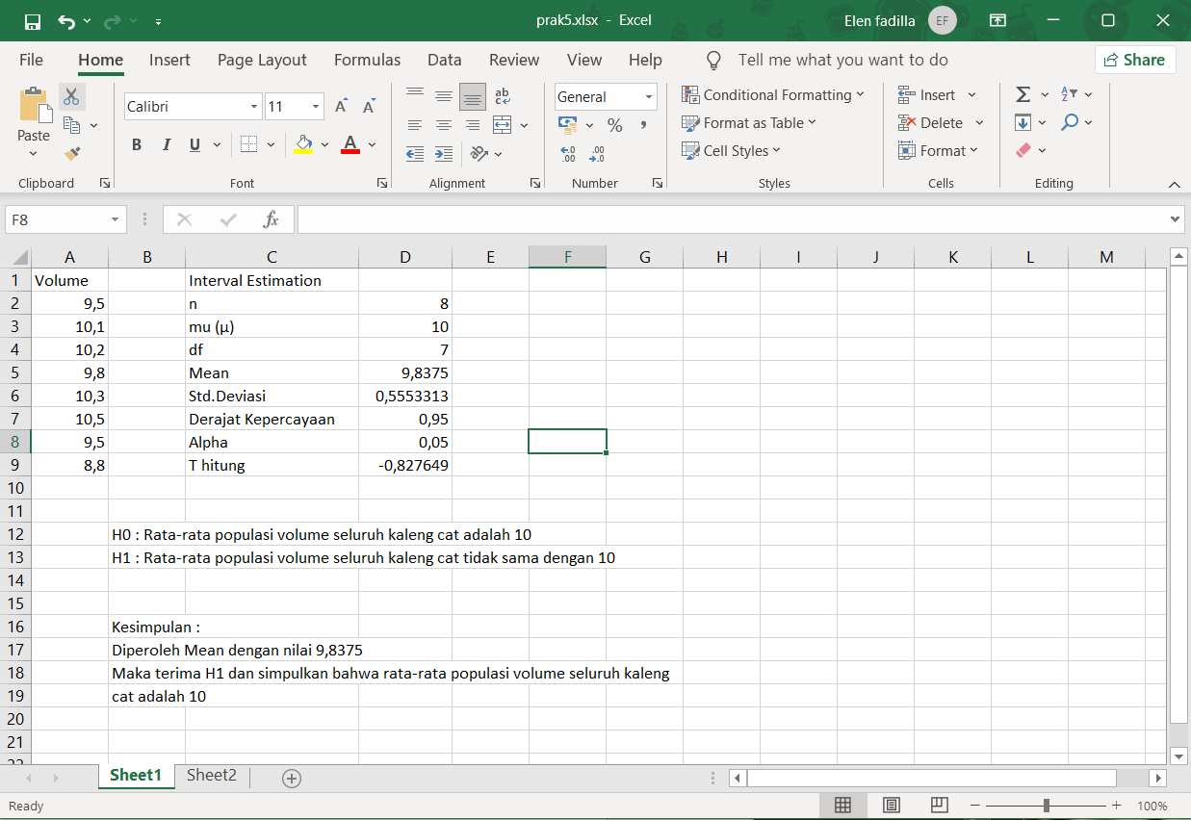

2. Pengerjaan Dengan R Studio
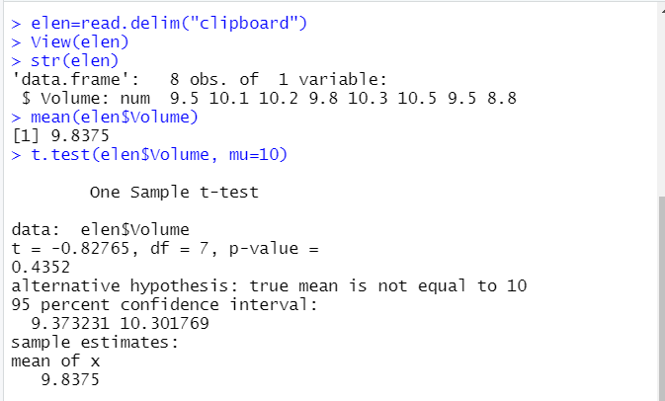
H0: ?
H1: ?
Kesimpulan: ?

  - Latihan Kedua – Tugas
Seorang preman Grogol berpendapat bahwa rata-rata pendapatan anak jalanan Grogol Rp 14.500,- perhari . Untuk menguji pendapat tesebut telah diselidiki 10 orang anak jalanan yang diambil secara acak dan penghasilan perhari mereka adalah sebagai berikut:
15000 | 15500 | 17500 | 14500 | 14000 | 16000 | 14500 | 15500 | 16500 | 14000
Ujilah dengan taraf nyata 5% apakah pendapat preman grogol tersebut benar.

1. Pengerjaan dengan Microsoft Excel

2. Pengerjaan dengan R Studio
H0: ?
H1: ?
Kesimpulan: ?

- File Praktikum
Github Repository:

- Soal Latihan
Soal:
- Apa yang dimaksud dengan distribusi normal?
- Apa yang dimaksud dengan T Test?
Jawaban:
1.
2.
- Kesimpulan
  - Dalam pengerjaan praktikum Statistika, …
  - Kita juga dapat mengetahui…

- Cek List ()

No | Elemen Kompetensi | Penyelesaian
 |  | Selesai | Tidak Selesai
1. | Latihan Pertama | …
2. | Latihan Kedua | …

- Formulir Umpan Balik

No | Elemen Kompetensi | Waktu Pengerjaan | Kriteria
1. | Latihan Pertama | … Menit | …
2. | Latihan Kedua | … Menit | …

Keterangan:
- Menarik
- Baik
- Cukup
- Kurang

